Ingegneria del Software
Prova Scritta del 11 Luglio 2025 – bozza di soluzione

Tempo a disposizione: 30 minuti

Esercizio Gruppo 2

Dato il seguente codice Java:

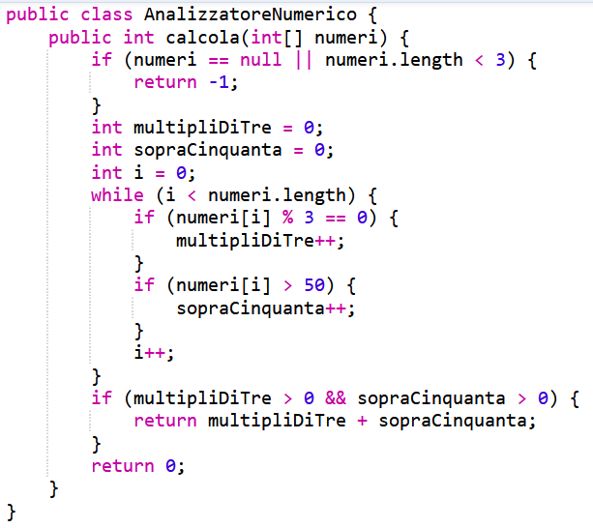

- Disegna il Control Flow Graph del metodo calcola(), identificando nodi e rami
- Scrivi una suite di test JUnit 5 che copra ogni possibile ramo (ovvero che soddisfi il criterio di branch coverage)
- Discutere l’eventuale minimalità della testsuite proposta. Una test suite minimale è un insieme essenziale e non ridondante di casi di test che: Copre un obiettivo specifico di testing (es. branch coverage o statement coverage), È composta da il minor numero possibile di test, Evita test duplicati o superflui (che non aggiungono copertura)

Rami da coprire:
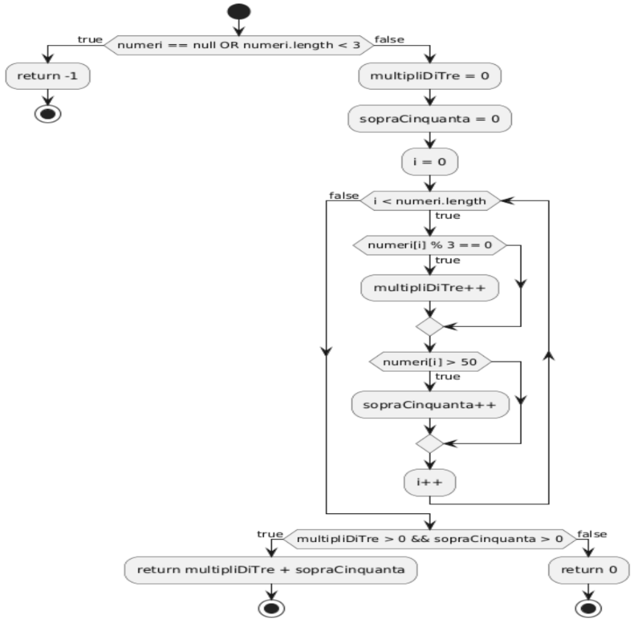
- numeri == null OR numeri.length < 3 → true / false
- Loop while (i < numeri.length) → ramo entra / esce
- numeri[i] % 3 == 0 → true / false
- numeri[i] > 50 → true / false
- multipliDiTre > 0 && sopraCinquanta > 0 → true / false

Casi di test JUnit 5 (non minimale così come generata da chatGPT)

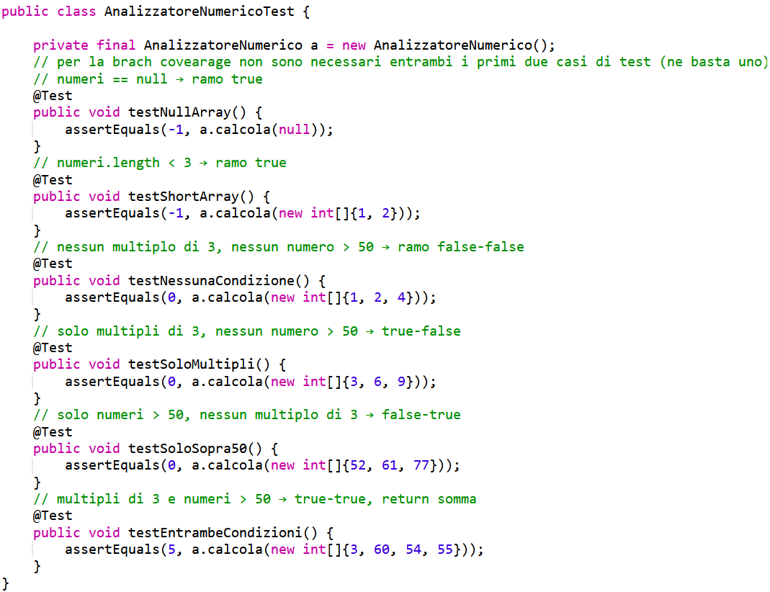

Casi di test JUnit 5 (minimale)

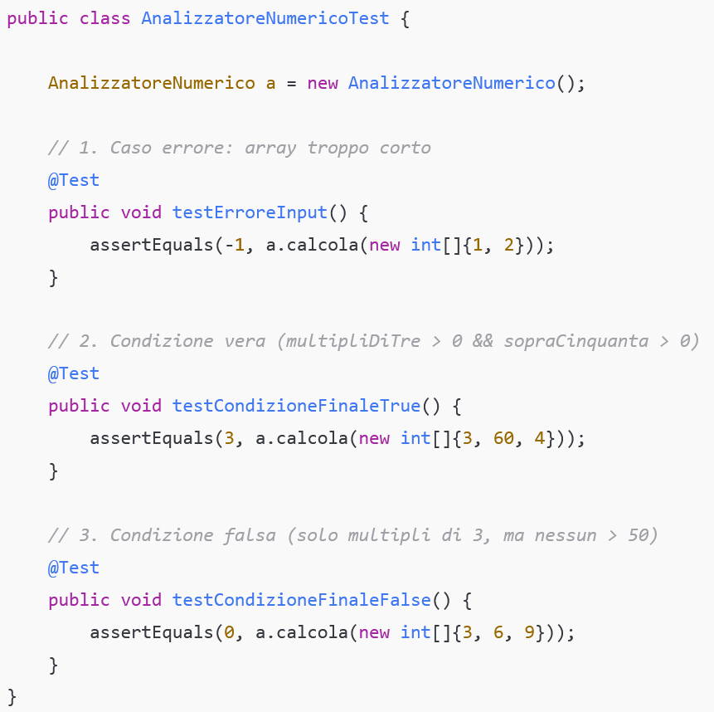

Proviamo a rimuovere un test
- Togli testErroreInput: perdiamo la copertura del ramo if iniziale → true
- Togli testCondizioneFinaleTrue: perdiamo il ramo if finale → true
- Togli testCondizioneFinaleFalse: perdiamo il ramo if finale → false

